Наименование образовательного учреждения

ВНЕКЛАССНОЕ МЕРОПРИЯТИЕ
на тему
«Внеклассное мероприятие «Осенняя сказка» для учащихся 3 класса»

Выполнил:
Иванов Иван

Руководитель:
_____________________

2025г.

Содержание
Введение 1
Осенняя викторина "Знатоки природы" 2
Загадки осени 3
Творческая мастерская "Осенние листья" 4
Музыкальная пауза "Осенние мотивы" 5
Литературная страничка "Осенние стихи" 6
Конкурс поделок "Золотая осень" 7
Рефлексия "Осенние впечатления" 8
Список литературы 9

Введение
Здравствуйте, ребята! Я очень рада приветствовать вас сегодня в нашем актовом зале! Мы с вами собрались здесь для того, чтобы отправиться в удивительное путешествие – в мир осенней сказки. Посмотрите, как красиво за окном, какие яркие краски подарила нам осень!
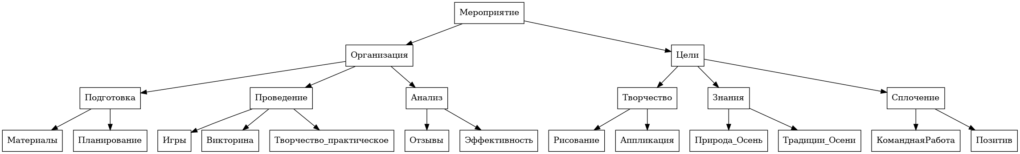
Структура организации и целей внеклассного мероприятия «Осенняя сказка».
Сегодня мы с вами будем говорить об осени, вспоминать, какие изменения происходят в природе, как готовятся к зиме животные и растения. Но самое главное – мы будем творить, играть и просто хорошо проводить время вместе! Ведь осень – это не только пора золотых листьев и дождей, но и время вдохновения и волшебства.
Вместе мы будем открывать для себя новые секреты осенней природы. Позже мы проверим, как хорошо вы знаете осенние явления, разгадывая интересные загадки и участвуя в викторине. А еще мы проявим свою фантазию и сделаем замечательные поделки из осенних листьев, чтобы украсить наш актовый зал и создать осеннее настроение.
Не забудьте, что мы – одна команда, и помогать друг другу – это очень важно. Ведь только вместе мы сможем справиться со всеми заданиями и получить массу удовольствия от нашего путешествия. Поэтому давайте настроимся на работу, улыбнемся друг другу и начнем наше увлекательное знакомство с осенней сказкой! Я уверена, что сегодня каждый из вас почувствует себя настоящим волшебником и откроет для себя что-то новое и интересное об этом прекрасном времени года. Готовы? Тогда вперед, к приключениям!

Организационный момент | Приветствие, проверка готовности к мероприятию. | Приветствие в ответ, организация рабочих мест. | 2
Вступление | Создание сказочной атмосферы (чтение небольшого стихотворения об осени, загадка об осени). | Слушают внимательно, отгадывают загадку. | 5
Мотивация | Объявление темы мероприятия, объяснение целей и задач «Осенней сказки». | Задают вопросы, проявляют интерес. | 3
Разъяснение правил | Ознакомление с правилами участия в конкурсах и заданиях. | Слушают правила, уточняют непонятные моменты. | 2
Таблица 1: План проведения вводной части мероприятия «Осенняя сказка».

Осенняя викторина "Знатоки природы"
Мы с вами окунулись в удивительный мир осени, и сейчас пришло время проверить, как хорошо вы знаете эту прекрасную пору! Ребята, а давайте вспомним, с чего же мы начали наше путешествие в «Осеннюю сказку»? Мы говорили о том, как меняется природа осенью, какие краски она использует, чтобы украсить леса и парки. Мы вспоминали, как готовятся к зиме животные. И теперь, чтобы закрепить наши знания и весело провести время, мы с вами проведем осеннюю викторину под названием «Знатоки природы».
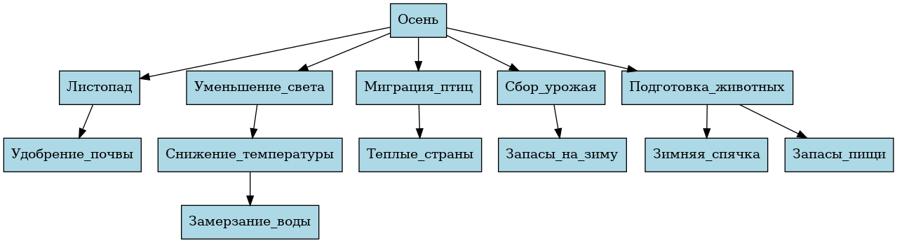
Схема взаимосвязей осенних явлений и изменений в природе.
Здесь, в нашей уютной обстановке, мы немного поиграем в исследователей. Я буду задавать вам вопросы, а вы – проявите свою смекалку и поделитесь всем, что знаете об осени. Не волнуйтесь, если что-то забудете, ведь главное – участие и хорошее настроение! Вспомните, как шуршит листва под ногами, как улетают в теплые края птицы, какие овощи и фрукты мы собираем осенью.
После увлекательной викторины, мы с вами отправимся в мир загадок. Разгадывание загадок поможет нам еще больше прочувствовать атмосферу осени, развить нашу логику и обогатить словарный запас. А чтобы немного отдохнуть и набраться сил для следующих этапов, мы послушаем красивую осеннюю музыку. Эти мелодии помогут вам представить себе золотые леса, тихие дожди и другие осенние явления. Ну а затем мы превратимся в настоящих художников и создадим неповторимые поделки из осенних листьев! Ведь что может быть прекраснее, чем творить своими руками и дарить радость окружающим? И в завершении, конечно же, мы поделимся своими впечатлениями от сегодняшнего мероприятия, обсудим, что мы узнали нового и что нам понравилось больше всего.

Какие изменения происходят с деревьями осенью? | Деревья сбрасывают листья.
Какие животные готовятся к зиме осенью? | Белки запасают орехи, ежи готовят себе берлогу, птицы улетают в теплые края.
Что такое листопад? | Это падение листьев с деревьев.
Какие осенние явления ты знаешь? | Дожди, туманы, заморозки, золотая осень.
Какие овощи и фрукты собирают осенью? | Яблоки, груши, тыква, капуста, морковь.
Таблица 2: Вопросы для осенней викторины "Знатоки природы" с ответами.

Загадки осени
Ребята, мы с вами немного познакомились с осенью, вспомнили, как меняется природа, какие животные готовятся к зиме, и даже немного порисовали и сделали поделки. А сейчас пришло время проверить, как хорошо вы знаете эту прекрасную пору года! Мы проведем небольшую викторину, а затем – разгадаем загадки, которые помогут нам глубже понять и почувствовать осеннюю красоту. Ведь осень – это не просто время желтых листьев и дождей, это время тайн и интересных открытий.
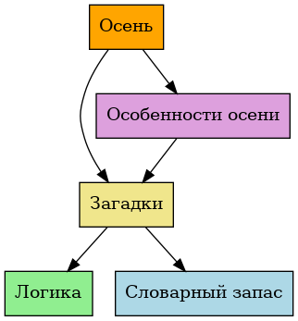
Визуализация ключевых элементов секции "Загадки осени", демонстрирующая взаимосвязь между осенними явлениями и развитием познавательных способностей.
Внимание! Я буду зачитывать загадки, а вы будете стараться отгадать, о чем идет речь. Помните, что в каждой загадке спрятана частичка осеннего волшебства, и внимательно слушая, вы сможете не только правильно ответить, но и узнать что-то новое об осени. Не бойтесь ошибаться, ведь главное – это участие и хорошее настроение!
Загадки помогут нам не только вспомнить всё, что мы уже знаем об осени, но и потренируют нашу внимательность и логическое мышление. К тому же, это отличная возможность поразмышлять о том, как прекрасна и разнообразна природа в это время года. Каждое животное, каждое дерево, каждый листочек несет в себе историю, и мы попробуем разгадать эти истории вместе.
После того, как мы разгадаем все загадки, мы сможем еще больше оценить красоту осенних пейзажей и лучше понимать, что происходит вокруг нас в это волшебное время года. Будем готовы к осенним тайнам, не будем стесняться поднимать руки и высказывать свои предположения! Ведь именно в наших совместных размышлениях и рождаются новые знания и интерес к окружающему миру.

1 | Ярким золотом блистаю, на деревьях тихо таю. Осенью меня срывают, в гербарий помещают. | Лист
2 | Кто поля освобождает, урожай собирает? | Осень
3 | Дождик моросит, листья кружат, осень в гости к нам спешит. | Осень
4 | Сидит девица в темнице, а коса на улице. | Морковь
5 | С веток радостно летят, кружатся и в траве шуршат. Осенью их много-много, детворе они в радость. | Листья
Таблица 3: Примеры загадок для секции «Загадки осени», способствующих развитию логического мышления и обогащению словарного запаса учащихся.

Творческая мастерская "Осенние листья"
Ребята, мы с вами уже совершили небольшое путешествие по осенней сказке, узнали много интересного из викторины "Знатоки природы", разгадывали загадки, которые помогли нам еще глубже почувствовать красоту осенней поры. Теперь пришло время для самого творческого этапа нашего мероприятия – творческой мастерской "Осенние листья".
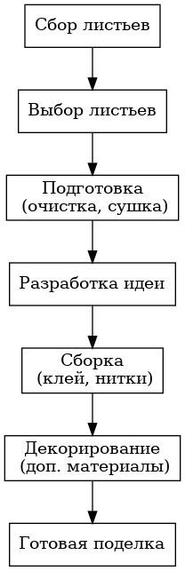
Процесс создания осенней поделки в творческой мастерской демонстрирует последовательность этапов и взаимосвязь материалов.
Сегодня мы с вами превратимся в настоящих художников и скульпторов, но вместо красок и глины у нас будут необычные инструменты — дары осени: разноцветные листья, веточки, шишки, желуди, семена клена и всё, что вы принесли с собой из осеннего леса. Вспомните, как много интересных форм и оттенков таит в себе осенняя природа!
Прежде чем начать, давайте представим, какие осенние образы мы можем создать. Это может быть сказочный лес с яркими деревьями, забавные зверюшки, приготовившиеся к зиме, или просто красивые осенние композиции, которые будут напоминать нам о теплых днях и золотой осени. Не бойтесь фантазировать и экспериментировать! Здесь нет правильных или неправильных ответов, главное – ваше воображение и желание творить.
У каждого из вас на столе есть заготовка – лист бумаги или картон, на который мы будем приклеивать наши природные сокровища. Также у нас есть клей, ножницы и другие материалы, которые помогут вам воплотить ваши задумки. Постарайтесь использовать разные по форме и цвету листья, чтобы ваши поделки выглядели более интересно и выразительно. Помните, что осенние листья – это не только красивые, но и хрупкие материалы, поэтому будьте аккуратны и внимательны в работе.
Я буду помогать вам, давать советы и подсказки, если у вас возникнут трудности. Но помните, что главные творцы здесь – вы! Подумайте, что вы можете сделать, чтобы ваша поделка была самой оригинальной и запоминающейся. Может, вы сделаете осенний пейзаж, или украсите листья блёстками, или придумаете свою собственную уникальную композицию?
Вспомните, как важно бережно относиться к природе. Мы используем только те дары осени, которые уже опали на землю, и не будем ломать ветки деревьев или рвать листья с живых растений. Ведь красота природы – это бесценный дар, который мы должны ценить и сохранять!
А когда мы закончим создавать свои осенние шедевры, мы обязательно устроим выставку и посмотрим, какие удивительные работы получились у каждого из вас. Каждый из вас сможет рассказать о своей поделке, о том, что вдохновило вас на ее создание и что вы хотели выразить. После этого этапа мы с вами перейдем к следующему этапу - музыкальная пауза, где мы послушаем мелодии осени, а затем к литературной страничке, где мы познакомимся с замечательными стихами об этом прекрасном времени года.

Осенние листья (разные виды) | 100+ штук | Изготовление поделок, аппликаций
Клей ПВА | 5 шт. | Склеивание листьев и других материалов
Цветная бумага | 10 листов (разные цвета) | Создание фона, дополнительных элементов
Картон (А4) | 20 листов | Основа для поделок
Ножницы | 10 шт. | Вырезание форм из бумаги и листьев
Таблица 4: Материалы и инструменты для творческой мастерской «Осенние листья».

Музыкальная пауза "Осенние мотивы"
Ребята, после увлекательной викторины и разгадывания осенних загадок, мы с вами немного устали и наполнились новыми знаниями. Пришло время сделать небольшую паузу, чтобы отдохнуть и настроиться на дальнейшую работу. Сейчас мы отправимся в музыкальное путешествие, чтобы еще больше ощутить красоту и очарование осенней поры.
Звучание музыки поможет вам расслабиться и перенестись в мир осенней сказки. Представьте себе золотые листья, кружащиеся в танце, тихий шелест ветра и яркие краски осени. Музыка словно наполнит наш актовый зал волшебной атмосферой, создавая ощущение уюта и спокойствия.
Внимательно послушайте музыкальные произведения, посвященные осени. Почувствуйте, какие эмоции они у вас вызывают. Какие образы возникают в вашем воображении? Может быть, вы вспомните о прогулках в парке, о сборе грибов и ягод или о ярких осенних закатах. Позвольте музыке вдохновить вас и подготовиться к следующему этапу нашего мероприятия – знакомству с осенними стихами.
Музыкальная пауза – это не просто перерыв, это возможность погрузиться в атмосферу осени, почувствовать ее красоту и вдохновение. Это момент, когда можно отдохнуть, переключиться и наполниться новыми силами для дальнейшего творчества и познания. Наслаждайтесь музыкой, и пусть она подарит вам хорошее настроение!

П.И. Чайковский | Осенняя песнь | Классика
А. Вивальди | Осень (из цикла Времена года) | Классика
Д. Шостакович | Осенняя элегия | Классика
Фольклор | Осенние посиделки | Народная музыка
Безымянный | Шумят деревья в осеннем лесу | Звуки природы
Таблица 5: Примеры музыкальных произведений для создания осенней атмосферы.

Литературная страничка "Осенние стихи"
Ребята, давайте продолжим наше путешествие в мир осенней сказки! После увлекательной викторины, где вы показали свои знания о природе, и разгадывания осенних загадок, которые помогли нам почувствовать себя настоящими исследователями, мы с вами переходим к очень приятной части нашего мероприятия – литературной страничке, посвященной осенним стихам.
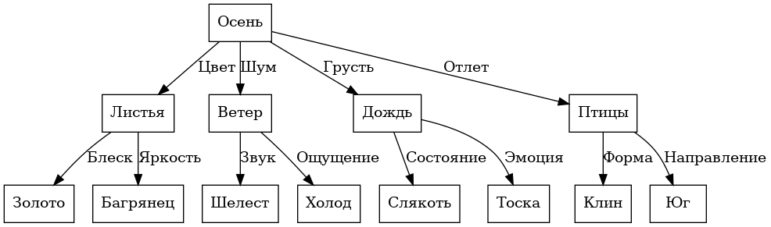
Схема поэтических образов осени в стихах.
Осень – это удивительное время года, которое вдохновляло многих поэтов и писателей. Они воспевали красоту осенних пейзажей, тихую грусть увядающей природы, щедрость осеннего урожая. И сегодня мы с вами познакомимся с некоторыми из этих прекрасных произведений.
Сейчас я буду читать вам стихи об осени, а вы постарайтесь представить себе те картины, которые рисуют эти строки. Почувствуйте, как шелестят листья под ногами, как пахнет мокрой землей после дождя, как солнце светит сквозь золотую листву. Ведь поэзия помогает нам увидеть мир вокруг новыми глазами, почувствовать его красоту и гармонию.
После каждого стихотворения мы немного обсудим его. Что вам понравилось в этом стихотворении? Какие чувства оно у вас вызвало? Какие образы возникли в вашем воображении? Не бойтесь высказывать свое мнение, ведь в литературе нет правильных и неправильных ответов. Важно то, как вы воспринимаете произведение и что оно значит для вас.
Эта страничка – это не просто знакомство с новыми стихами, но и развитие вашего эстетического вкуса, вашей способности понимать и ценить красоту слова. Умение слушать и анализировать поэзию, видеть в ней глубокий смысл и эмоциональную насыщенность – это важные навыки, которые пригодятся вам не только на уроках литературы, но и в жизни. И, конечно, любовь к литературе делает нас богаче духовно и помогает нам лучше понимать себя и окружающий мир.

А.С. Пушкин | Осень | Описание увядания природы, размышления о цикличности жизни и приближающейся зиме.
Ф.И. Тютчев | Есть в осени первоначальной... | Восхищение красотой ранней осени, ее свежестью и очарованием, предчувствие холодов.
А.А. Фет | Осень | Лирическое описание осенней природы, передающее меланхоличное настроение и предчувствие перемен.
К.Д. Бальмонт | Осенняя песнь | Поэт использует яркие образы и метафоры, чтобы передать динамику осени, ее красоту и грусть.
Таблица 6: Примеры осенних стихотворений для обсуждения и анализа.

Конкурс поделок "Золотая осень"
Мы с вами окунулись в удивительный мир осенней сказки, и после вдохновляющей литературной странички, полной прекрасных стихов об осени, настало время для кульминации нашего творческого путешествия – конкурса поделок «Золотая осень». Теперь самое время увидеть, какие осенние чудеса вы создали своими руками!
Мы помним, как усердно вы трудились в нашей "Творческой мастерской «Осенние листья»", собирая и преображая дары природы. И вот, настал момент, когда ваши фантазии и умения предстанут на суд жюри и, конечно же, зрителей – ваших одноклассников. Представьте, какие яркие, необычные и удивительные работы мы увидим!
Прежде чем мы приступим к оценке работ, давайте вспомним, что главная цель этого конкурса – не только выявить самые талантливые руки, но и показать, как каждый из вас видит и чувствует осень. Важна не только техника исполнения, но и оригинальность идеи, ваша фантазия и любовь к природе.
Сейчас каждая работа будет внимательно рассмотрена. Мы оценим разнообразие используемых материалов, аккуратность исполнения, соответствие тематике и, конечно, общее впечатление. Помните, что каждый участник уже победитель, ведь вы все проявили свою творческую индивидуальность!
И вот наступает торжественный момент! Объявляем победителей конкурса «Золотая осень»! Первое место… (называется имя победителя), второе место… (называется имя победителя), а третье место… (называется имя победителя)! Но не расстраивайтесь те, кто не занял призовые места, ведь все ваши работы заслуживают восхищения! Каждый получит небольшой, но очень приятный подарок за участие и творческий подход.
Мы надеемся, что этот конкурс подарил вам еще больше вдохновения и хорошего настроения. И помните, осень – это прекрасное время года, которое дарит нам не только красоту, но и вдохновение для творчества.

Иванов Иван | Природные материалы | Высокая | Аккуратная | 9/10
Петрова Анна | Бумага и картон | Средняя | Старательная | 7/10
Сидоров Петр | Соленое тесто | Высокая | Креативная | 8/10
Козлова Мария | Листья и шишки | Средняя | Простая | 6/10
Смирнов Алексей | Пластилин и бумага | Низкая | Неаккуратная | 5/10
Таблица 7: Критерии оценки поделок на конкурсе "Золотая осень"

Рефлексия "Осенние впечатления"
Наша «Осенняя сказка» подходит к завершению. Надеюсь, вы все успели почувствовать себя настоящими волшебниками, художниками и исследователями осенней природы. Сейчас самое время поделиться своими впечатлениями и подумать о том, что нового вы сегодня открыли для себя. Не стесняйтесь говорить все, что у вас на душе, ведь ваше мнение очень важно.
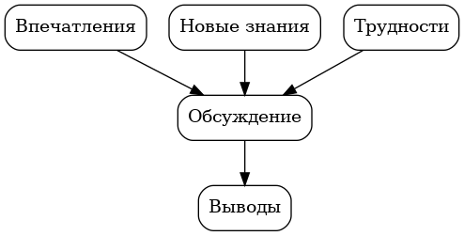
Диаграмма рефлексии участников мероприятия "Осенняя сказка" демонстрирует взаимосвязь между впечатлениями, знаниями и трудностями.
Ребята, что вам больше всего понравилось в нашем сегодняшнем путешествии? Какие моменты запомнились особенно ярко? Может быть, это была увлекательная викторина, где вы продемонстрировали свои знания об осени? Или, может быть, вам больше по душе пришлась творческая мастерская, где вы создавали свои собственные осенние шедевры из листьев и природных материалов? Вспомните, какие трудности возникли у вас во время изготовления поделок, и как вы с ними справились. Ведь преодоление трудностей – это тоже важная часть нашего путешествия.
Давайте подумаем, что нового вы узнали сегодня об осени? Какие интересные факты о жизни животных и растений в это время года вы услышали? Помните, как мы говорили о том, как готовятся к зиме белочки и ежи? Или как меняется окраска листьев? Возможно, вы узнали что-то новое из стихов, которые мы вместе читали и обсуждали. Вспомните, какие загадки осени оказались для вас самыми сложными, и что помогло вам найти правильный ответ.
Не забудьте, что все этапы нашей "Осенней сказки" были связаны между собой. Мы начали с викторины, чтобы проверить ваши знания, затем отгадывали загадки, чтобы развить логическое мышление. После этого вы проявили свою фантазию в творческой мастерской, а музыкальные паузы и литературная страничка позволили вам погрузиться в атмосферу осени и почувствовать ее красоту. А конкурс поделок показал ваши таланты и вдохновил на дальнейшие творческие свершения. И вот теперь, в завершение, мы подводим итоги и делимся своими впечатлениями.
И, конечно, важно сказать о том, что наш праздник - это не просто развлечение. Мы старались не только весело провести время, но и узнать больше об окружающем мире, научиться ценить красоту природы и работать в команде. Надеюсь, что это мероприятие оставит в вашей памяти только самые теплые и приятные воспоминания.

Игровая форма проведения | В целом понравилось, было весело | Узнал(а) новые осенние загадки | Некоторые задания были сложными для быстрого ответа
Творческое задание (например, аппликация) | Очень понравилось, возможность проявить фантазию | Научился(ась) создавать осеннюю композицию из природных материалов | Не хватило времени на более детальную проработку
Викторина об осени | Понравилось, но некоторые вопросы были трудными | Повторил(а) знания о признаках осени, растениях и животных | Трудность в запоминании названий осенних ягод
Эмоциональная атмосфера | Было очень радостно и уютно | Почувствовал(а) себя частью дружного коллектива | Не возникло
Таблица 8: Анализ впечатлений от мероприятия «Осенняя сказка» с точки зрения образовательной ценности и эмоционального вовлечения.

